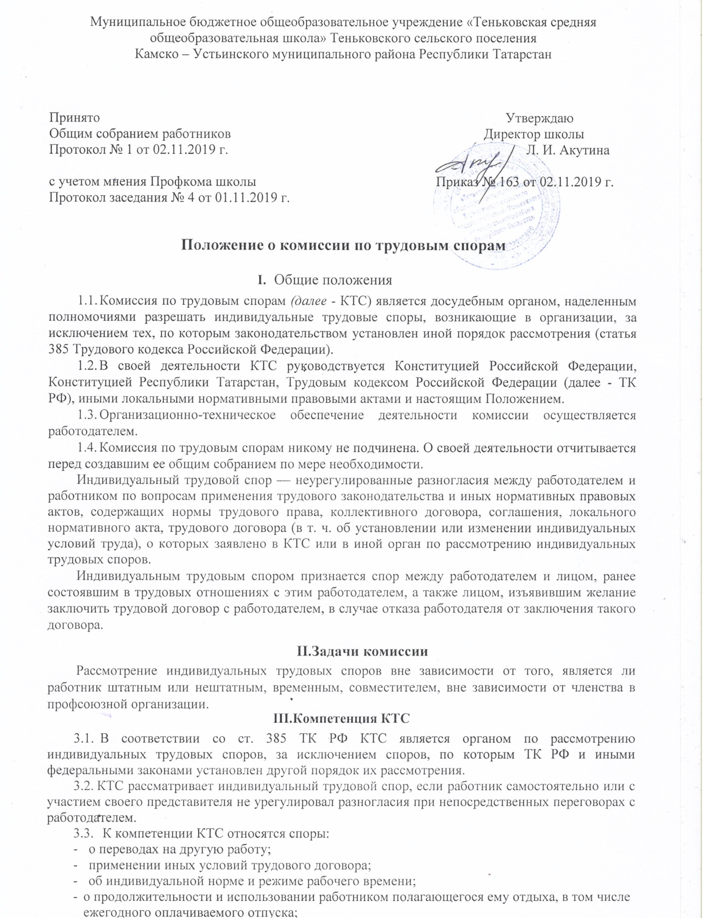

- об оплате труда;
- другие споры, связанные с применением к работнику условий труда, установленных законодательством, Коллективным договором, иными локальными нормативными правовыми актами, а также с соблюдением условий трудового договора.
- КТС не рассматривает споры, разрешение которых законом отнесено к компетенции суда (восстановление на работе, взыскание морального вреда и др.). В том случае, если работник обратился с заявлением в КТС о рассмотрении спора не подведомственного ей, комиссия вправе рассмотреть данное заявление и выдать разъяснение по спорному вопросу, которое будет носить рекомендательный характер.

VI.Порядок формирования и работы КТС
- КТС формируется на паритетных началах из равного числа представителей работников и работодателя по 4 человека с каждой стороны. Общая численность КТС 8 человек.
- Представители работников в КТС избираются общим собранием работников школы. Представители работодателя назначаются в комиссию директором школы. Директор школы не может входить в состав КТС.
При выбытии отдельных членов КТС они заменяются другими в установленном для их избрания порядке. По решению общего собрания возможен досрочный отзыв члена комиссии, если выявится его недостаточная компетентность, недобросовестность, недостаточно ответственное отношение к участию в работе комиссии.
- Срок полномочий комиссии три года. По истечении указанного срока избираются и назначаются новые члены КТС.
- На организационном заседании комиссия из своего состава избирает председателя, заместителя председателя и секретаря комиссии.
Председатель КТС:
- организует подготовку к рассмотрению поступившего заявления;
- ведет заседания КТС;
- организует ведение делопроизводства;
- подписывает протоколы КТС.
Секретарь КТС:
- ведет протоколы КТС;
- организует подготовку необходимых материалов для проведения заседания;
- информирует членов КТС о месте, времени проведения и повестке дня заседания;
- оформляет копии решения комиссии.
Заместитель председателя КТС исполняет обязанности председателя КТС в его отсутствие.
- Заседания КТС созываются председателем КТС, а в его отсутствие - заместителем председателя по мере необходимости.
- Явка членов КТС на ее заседания обязательна. Исключением является отсутствие члена КТС на работе.
- Перед началом заседания КТС в протоколе регистрируются все явившиеся ее члены.
- Заседание КТС считается правомочным, если на нем присутствует не менее половины членов, представляющих работников, и не менее половины членов, представляющих работодателя.
- Решения КТС принимаются открытым голосованием простым большинством голосов присутствующих на заседании членов комиссии.
- В решении комиссии по трудовым спорам указывается:
- наименование работодателя;
- наименование структурного подразделения, фамилия, имя, отчество, должность, профессия или специальность обратившегося в комиссию работника;
- даты обращения в комиссию и рассмотрения спора, существо спора;
- фамилии, имена, отчества членов комиссии и других лиц, присутствовавших на заседании;
- существо решения и его обоснование (со ссылкой на закон, иной нормативный правовой акт);
- результаты голосования.
- Надлежаще заверенные копии решения комиссии вручаются работнику и работодателю или их представителям в течение трех дней со дня принятия решения.

V.Срок обращения. Порядок рассмотрения споров.
Исполнение решений КТС. Обжалование.
- Работник может обратиться в КТС в трехмесячный срок со дня, когда он узнал или должен был узнать о нарушении своего права. В случае пропуска по уважительным причинам установленного срока КТС может его восстановить и разрешить спор по существу.
- Заявление работника, поступившее в комиссию, в котором он изложил существо трудового спора, подлежит обязательной регистрации и рассматривается в течение десяти дней со дня его подачи.
- Работник и работодатель своевременно уведомляются КТС о месте, дате и времени заседания КТС.
- Работник до начала заседания КТС может взять свое заявление обратно или отказаться от предъявляемых требований непосредственно на заседании КТС.
- В назначенное для разбирательства дела время председатель КТС открывает заседание и объявляет, какое заявление подлежит рассмотрению.
- Секретарь докладывает КТС, кто из вызванных по рассматриваемому делу лиц явился, извещены ли не явившиеся лица и какие имеются сведения о причинах их отсутствия.
- Спор рассматривается в присутствии работника, подавшего заявление, или уполномоченного им представителя. Рассмотрение спора в отсутствие работника или его представителя допускается лишь по письменному заявлению работника. В случае неявки работника или его представителя на заседание комиссии рассмотрение трудового спора откладывается. В случае вторичной неявки работника или его представителя без уважительных причин КТС может вынести решение о снятии вопроса с рассмотрения, что не лишает работника права подать заявление о рассмотрении трудового спора повторно в пределах срока, установленного для его подачи.
- Отсутствие представителя работодателя на заседании КТС не является причиной переноса рассмотрения дела.
- Комиссия имеет право вызывать на заседание свидетелей, приглашать специалистов. По требованию комиссии работодатель обязан в установленный комиссией срок представлять ей необходимые документы.
- Принятие решения КТС завершает рассмотрение спора.
- Решение комиссии подлежит исполнению работодателем в течение трех дней по истечении десяти дней, предусмотренных на обжалование.
- В случае неисполнения решения КТС в установленный срок одна из сторон имеет право обратиться в установленный срок с заявлением о перенесении трудового спора в суд.
- Решение КТС может быть обжаловано работником или работодателем в суде в десятидневный срок со дня вручения ему копии решения комиссии.
В случае пропуска по уважительным причинам установленного срока суд может восстановить этот срок и рассмотреть индивидуальный трудовой спор по существу.

VI.Ответственность КТС
Члены комиссии несут ответственность
- за неисполнение или ненадлежащее исполнение возложенных на них обязанностей по рассмотрению трудовых споров в соответствии с действующим законодательством Российской Федерации;
- за соответствие принимаемых решений законодательству Российской Федерации и Республики Татарстан.

VII.Делопроизводство
- Заседания и решения КТС протоколируются. Протоколы заседаний ведутся в печатном виде в соответствии с Инструкцией по делопроизводству в школе. Протоколы подписываются председателем КТС и секретарем.
- Протоколы КТС школы хранятся в канцелярии в соответствии с установленными требованиями.
- Ответственность за делопроизводство возлагается на председателя КТС.

VIII.Заключительные положения
- Данное Положение о комиссии по трудовым спорам принимается общим собранием работников школы с учетом мнения профкома школы, утверждается и вводится в действие приказом директора школы.
- Изменения и дополнения в настоящее Положение вносятся собранием работников школы в случае необходимости с учетом мнения профкома школы, утверждаются и вводятся в действие приказом директора школы и регистрируются в установленном порядке.
- Положение действуют бессрочно, до принятия Положения в новой редакции.

